
实验报告



题目： Linux环境和GCC工具链

班 级： 2019211309
学 号： 2019211397
姓 名： 毛子恒
学 院： 计算机学院

2020年 10 月 22日

一、实验目的
- 熟悉linux操作的基本操作；
- 掌握gcc编译方法；
- 掌握gdb的调试工具使用；
- 掌握objdump反汇编工具使用；
- 熟悉理解反汇编程序（对照源程序与objdump生成的汇编程序）。
- 实验环境
- macOS Catalina 10.15.6 终端：iTerm2 Build 3.3.12
- bupt1服务器：Ubuntu 16.04.6 LTS
- Vim version 7.4.1689
- gcc version 5.4.0
- GNU gdb 7.11.1 GNU objdump 2.26.1
三、实验内容
现有int型数组a[i]=i-50,b[i]=i+7。登录bupt1服务器，在linux环境下使用vi编辑器编写C语言源程序，完成数组a+b的功能，规定数组长度为100，函数名为madd（），数组a，b均定义在函数内，采用gcc编译该程序（使用-g选项，不使用优化选项），
- 使用objdump工具生成汇编程序，找到madd函数的汇编程序，给出截图；
- 用gdb进行调试，练习如下gdb命令，给出截图；
gdb、file、kill、quit、break、delete、clear、info break、run、continue、nexti、stepi、disassemble、list、print、x、info reg、watch
- 找到a[i]+b[i]对应的汇编指令，指出a[i]和b[i]位于哪个寄存器中，给出截图；
- 使用单步指令及gdb相关命令，显示a[37]+b[37]对应的汇编指令执行前后操作数寄存器十进制和十六进制的值。
四、实验步骤及实验分析
- 使用SSH连接到bupt1服务器，命令为：ssh 2019211397@10.120.11.12
- 使用Vi编辑器编写main.c，命令为vi main.c，编写完成后内容如下：
（Vi编辑器事先配置了行号和代码高亮）
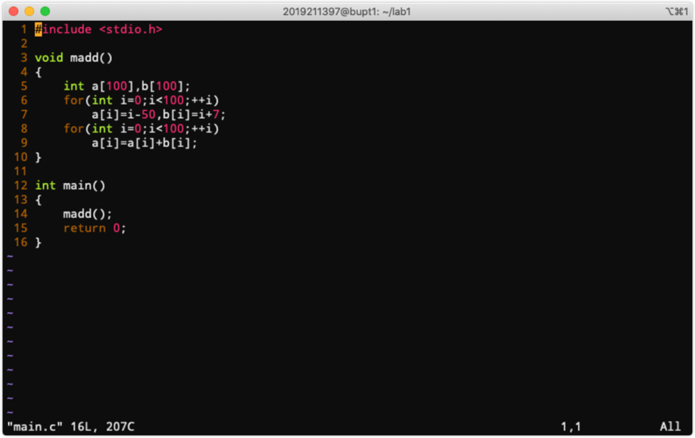
- 保存并退出后使用gcc编译该程序，并用objdump反汇编，将反汇编结果输出到main.d文件中：
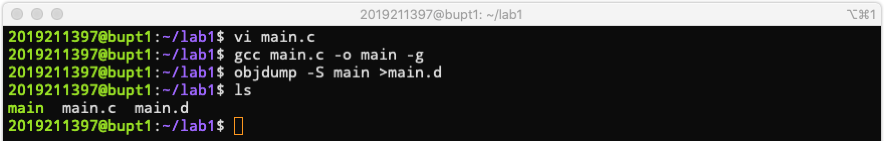
- 使用vi编辑器打开main.d文件，找到madd函数的汇编程序：
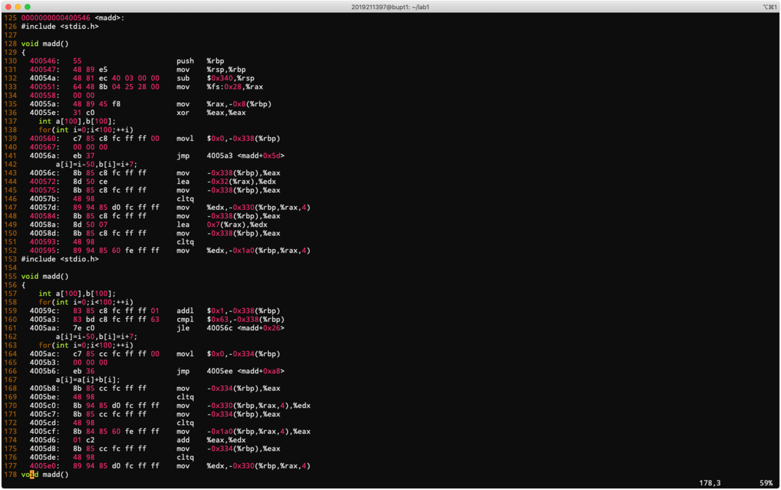
- 打开gdb，使用file指令打开文件，使用list指令查看源程序的前10行，使用break指令在第6行和第8行循环分别设置断点，使用run指令运行程序，程序在第1个断点（第6行）暂停：
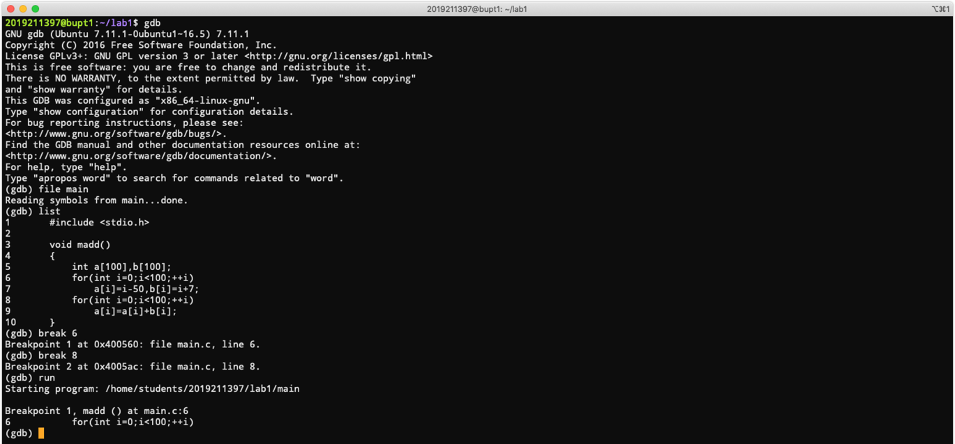
- 使用disassemble指令反汇编madd函数，使用stepi命令执行4条指令，使用print命令打印变量i的值，使用watch命令监视i变量的值，之后通过stepi跳转到0x40059c <+86> addl指令（该指令的作用为向内存中i的位置-0x334(%rbp)加1，即对应i++语句），再使用nexti命令执行1条指令，提示监视的变量i的值从0更新到1：
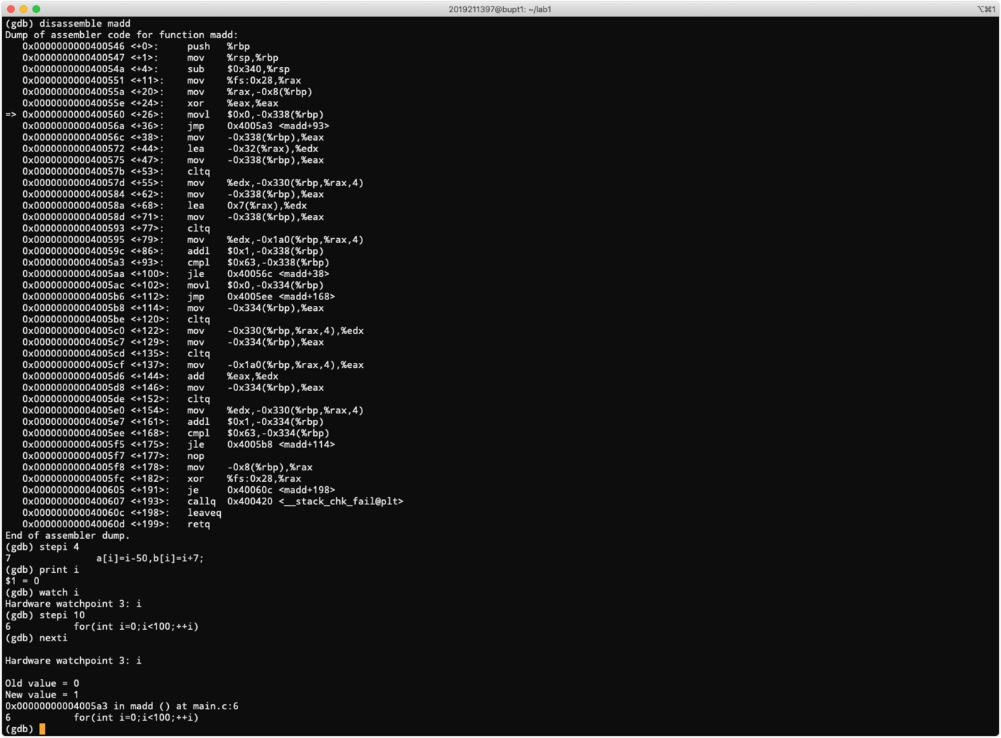
- 使用info break指令显示断点信息，使用delete指令删除第3个断点（即watchpoint i），使用continue指令跳转到下一个断点，此时是跳转到第2个断点（第8行），再次查看断点信息，之后使用clear指令删除第8行的断点，使用delete指令删除第1个断点，查看断点信息，显示没有断点：
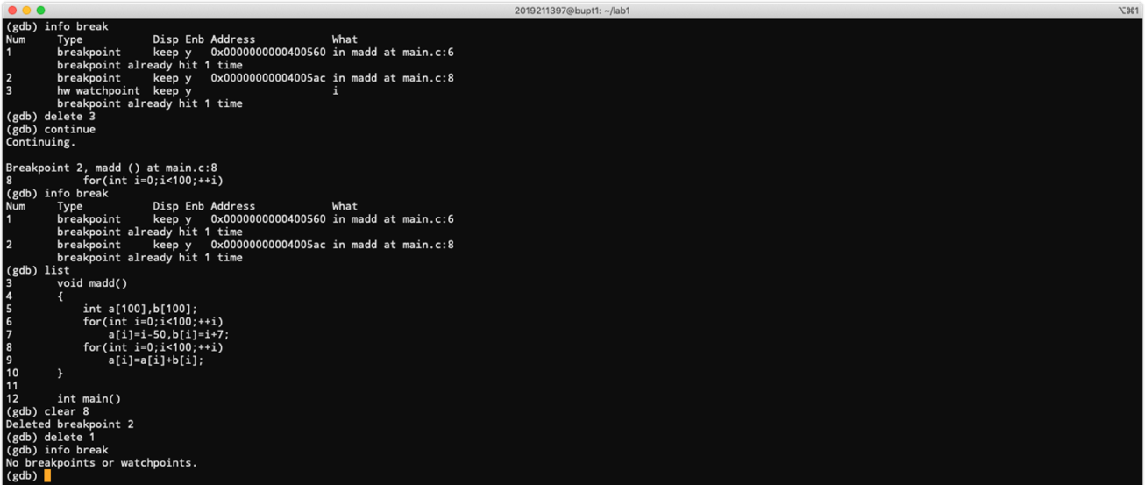
- 执行6条指令，此时在0x4005c0 <+122> mov指令（该指令的作用是从内存中取a[i]的值并且存入%edx寄存器），使用watch指令分别监视寄存器%eax和%edx的值，执行1条指令，提示%edx寄存器的值更新为a[0]的值50：
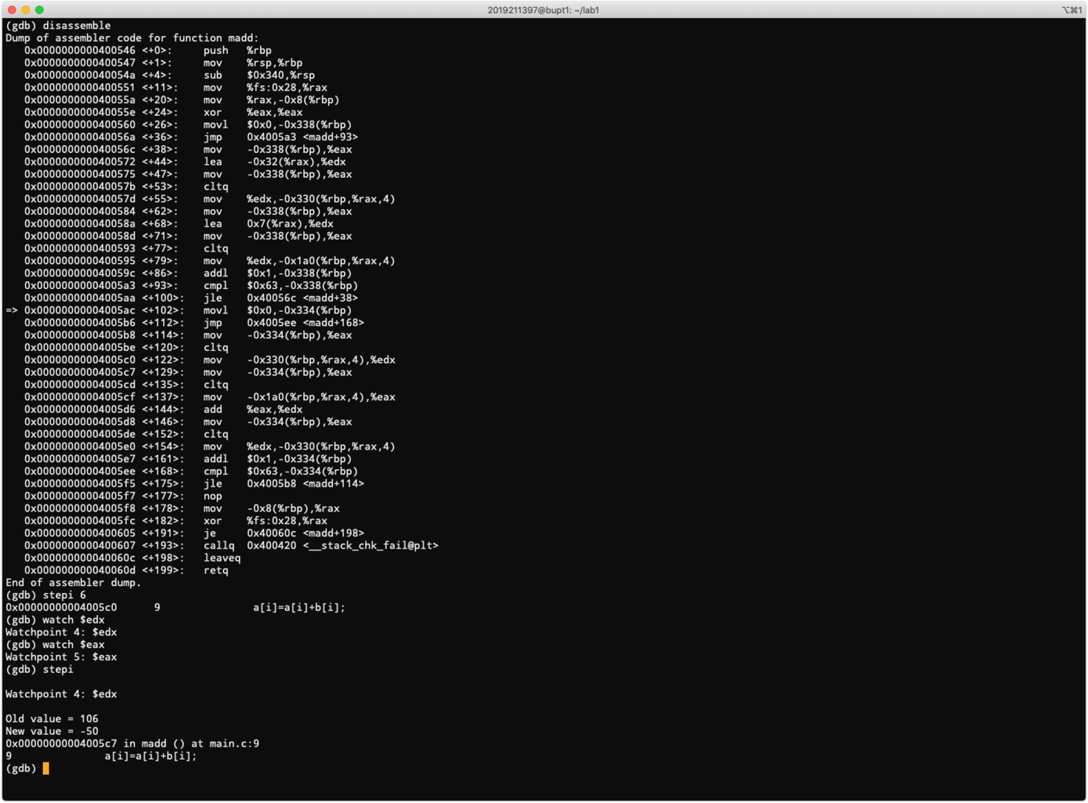
- 使用info reg指令查看寄存器信息，使用print指令查看寄存器%eax和%edx中存储的值，向后跳转三条指令，提示%eax的值发生变化（此时发生从内存中取出b[0]的值7存入寄存器%eax中），再次使用print指令打印%eax的值：
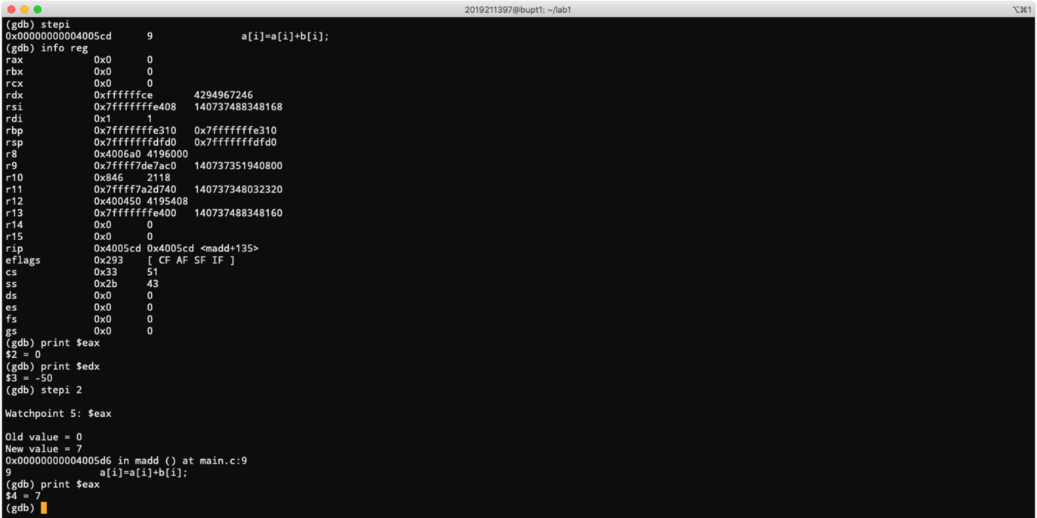
- 删除4、5两个watchpoint，使用x指令查看以十六进制表示的从madd函数开始的200个字节，以及特定的0x400586地址中的值，打印i的值，通过查看汇编得到i在内存中的地址为%rbp-0x334，使用print打印该地址的值，向后执行数条语句，再次查看这两个值，发现这两个值保持一致；使用kill指令终止运行，使用quit指令退出gdb：
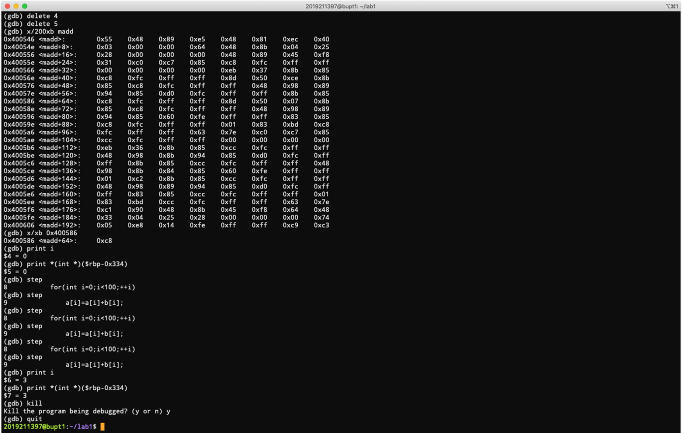
- 使用gdb disassemble指令反汇编得到的代码截图如下，红框部分对应a[i]+b[i]语句，a[i]在寄存器%edx中，b[i]在寄存器%eax中：
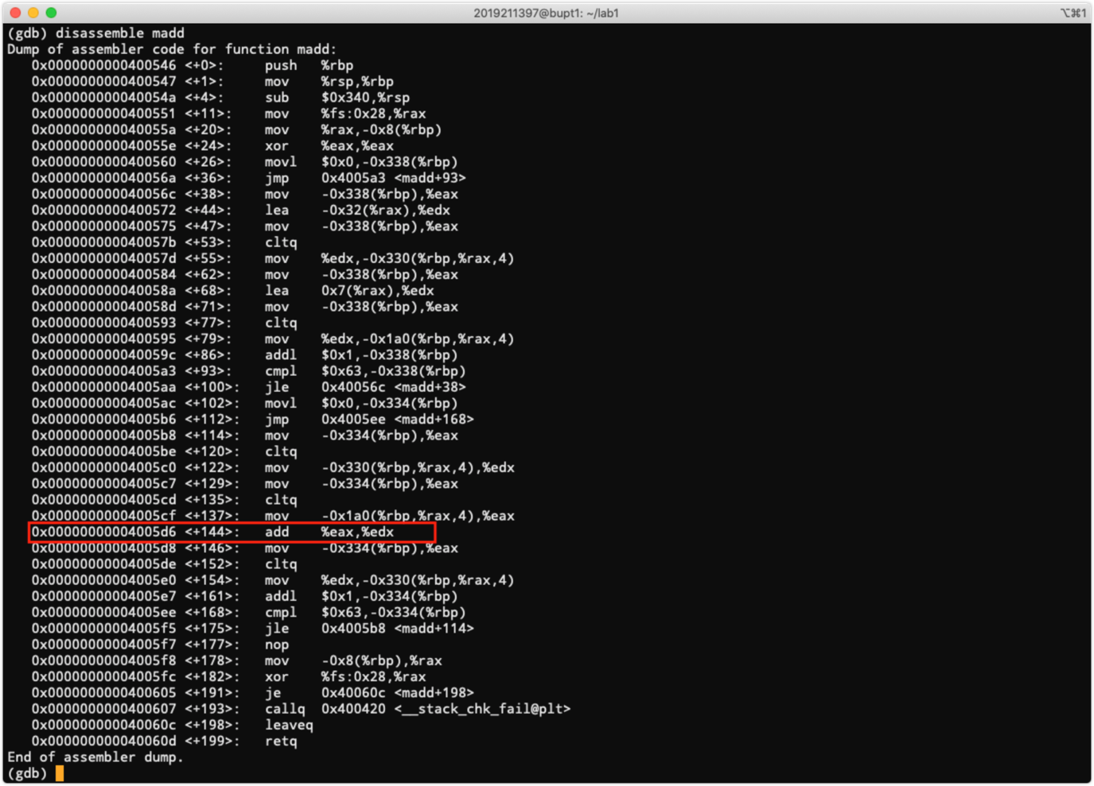
其前后的语句分析解释如下：
i在内存中的地址为-0x334(%rbp)
<+102> movl 即i=0
<+112> jmp 跳转到<+168>
<+168> cmpl 即i<100
<+175> jle 如果满足条件，跳转到<+114>
<+114> mov <+120> cltq 把i的值赋给%eax，并且位扩展
<+122> mov 从内存中取出a[i]，赋给%edx
<+129> mov <+135> cltq 把i的值赋给%eax，并且位扩展
<+137> mov 从内存中取出b[i]，赋给%eax
<+144> add %edx=%edx+%eax，即计算a[i]+b[i]
<+146> mov <+152> cltq 把i的值赋给%eax，并且位扩展
<+154> mov 把%edx的值赋给内存中a[i]的位置
<+161> addl i=i+1
- 使用gdb调试main，设置第8行断点，运行，在第9行设置i==37的条件断点，跳转，打印i的值确认执行到i==37的循环的a[i]=a[i]+b[i]语句：
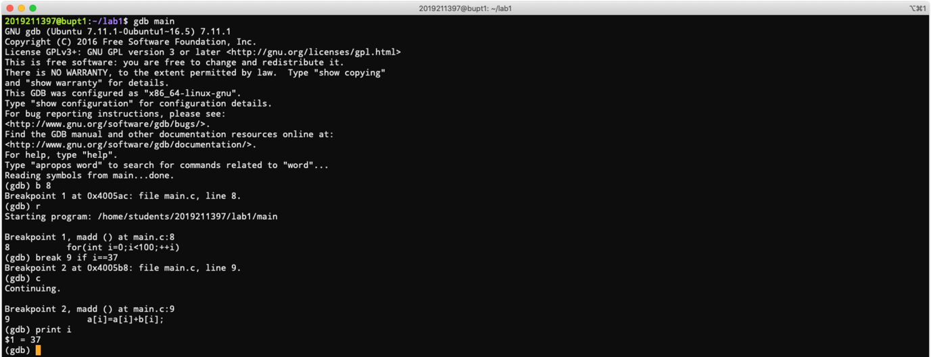
- 反汇编，跳转到0x4005d6 <+144> add %eax,%edx指令：
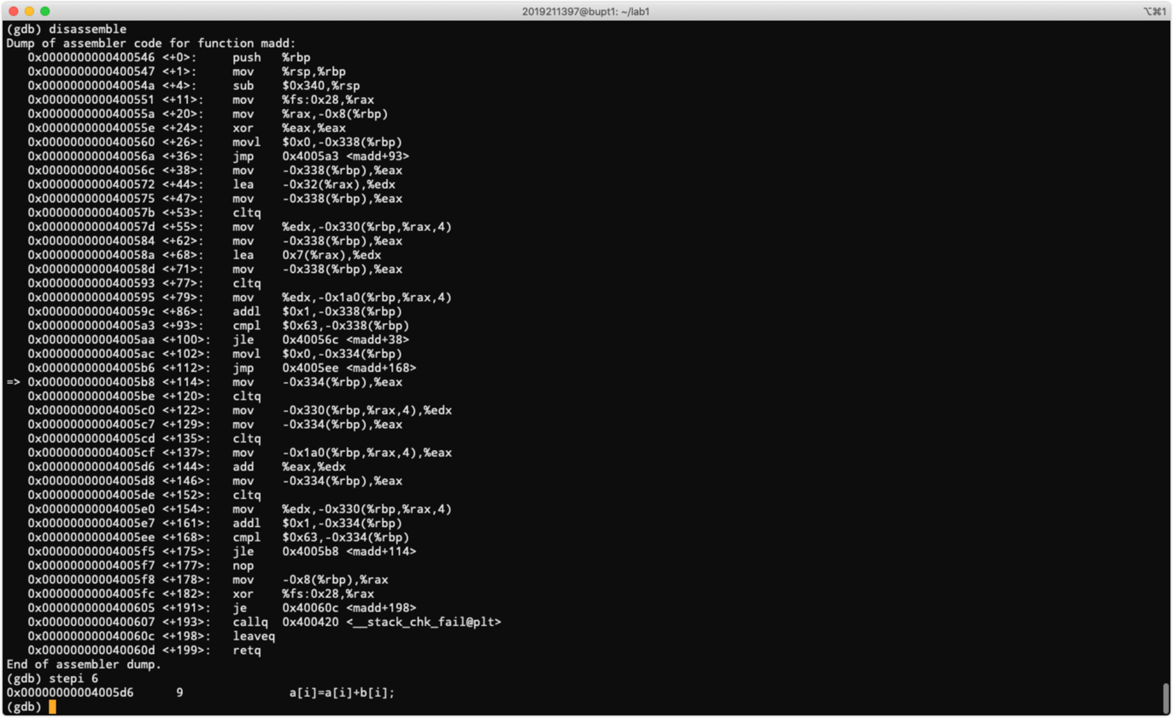
- 分别以十进制和十六进制打印%eax和%edx寄存器的值，执行该指令前%eax中存储b[37]的值44，%edx中存储a[37]的值-13，执行一条指令，再打印相同的内容，发现执行该指令后%eax中存储b[37]的值44，%edx中存储a[37]+b[37]的值31：
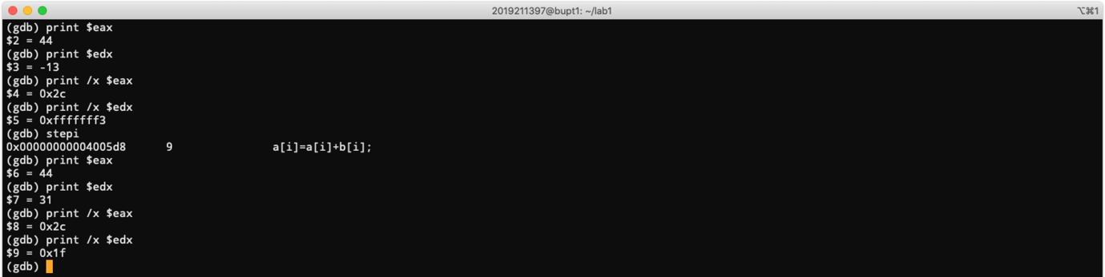
五、总结体会
本次实验使我对Vi编辑器、gcc、gdb、objdump等工具的使用方法有了初步的认识，实验中我编写了一个简单的程序，编译并反汇编后将其汇编码与源码比对，使我阅读汇编码的能力有了进一步提高，并且对for循环的汇编表示有了更深的印象。由于我之前有过使用Linux、Vim、gcc的经验，在这些方面没有遇到太大的困难。在使用gdb工具时，我仔细阅读使用文档和示例，认真理解对各个指令的使用方法，相信能在之后熟练的利用该工具进行调试。在使用objdump工具时，加上-S选项可以使阅读汇编码的难度大大降低。
意见和建议：实验课上讲授Linux基本命令、Vi编辑器的使用时有些过于泛泛，难以使同学们抓住重点，在实操时可能会遇到非常大的困难，可以在上课时只讲授重点的操作方法，课下给出更多的参考资料以供研究。另外对于gdb和objdump这两个重要工具的使用，介绍有些简略，课下需要大量阅读参考资料以掌握使用技巧。

